Содержание

Введение………….…………………………………………………………3
1.Понятие и сущность государственной службы…………………..……..4
2.Государственная служба как объект социологического исследования……………………………………………………………………....7
3. Нормативно-правовое регулирование государственной службы в РФ……………………………………………………………………………….…9
Заключение…………………………………………………..……………12
Список использованной литературы………………………………….…13

Введение

Актуальность работы обусловлена тем, что в современных условиях развития мирового общества весь совокупный механизм государственного и муниципального управления реализуется по средствам государственных и муниципальных служащих.
Государство в условиях развития глобальной экономики, выступает как организация публичной правовой власти, призванная выполнять определенный спектр социально-экономических функций. Данные функции, подразделяются по определенным отраслям и направлениям и далее, реализуются по средствам государственных и муниципальных служащих.
Деятельность государственных и муниципальных служащих в мировом сообществе имеет свои специфические нормативно-правовые регуляторы, за нарушение которых государственные служащие могут быть не только наказаны материально, но и быть уволены с занимаемого поста.
Объектом исследования в работе выступает государственная служба.
Целью данной работы является исследование государственной службы, как социально-правового института и сфера деятельности. Задачи работы:
1. Изучить понятие и сущность государственной службы;
2.Исследовать государственную службу, как объект социологического исследования
3.Рассмотреть нормативно-правовое регулирование государственной службы в РФ.
Научно-правовая база. Написание работы строилось на использовании различных периодических изданиях и литературе в сфере государственного и муниципального управления, а также за основу были взяты труды отечественных авторов по вопросам рассмотрения государственной службы.
Структура работы. Работа состоит из введения, трех глав, заключения и списка использованной литературы.

1. Понятие и сущность государственной службы

Принято считать, что государственное управление выступает в качестве комплекса мер управленческого воздействия, которые направлены на реализацию государственных социально-экономических целей и задач. Государственное управление призвано выполнять определенный спектр функций, которые схематично отображены на рисунке 1.
Социальная
Внутренние
Экономическая
Функции государственного управления
Налогообложения

Внешние
Оборона
Функция мира и порядка

Рис 1. Функции государственного управления

Как можно заметить из данных рисунка 1., все функции государственного управления условно делят на две большие группы:
1.Внешние;
2.Внутренние.
К первой категории можно отнести функции, связанные с внешней политикой государства – функция обороны, функция мира и порядка.
Ко второй категории можно отнести функции, которые выполняют органы государственного управления внутри самой страны. К данной категории можно отнести – социальную функцию, налоговую и т.д.
На сегодняшний день, вся процедура осуществления государственного управления основывается на соблюдении ряда ключевых признаков. К данным признакам принято относить:
1.Законность;
2.Публичность;
3.Рациональность и т.д.
Государственное управление в современных условиях хозяйствования принято подразделять на так называемые ветви власти – направления, по которым строится эффективное государственное управление. Все данные направления подразделяют на три ветви:
1.Законодательная власть. Данная ветвь власти и основные ее направления реализуются органами, которые издают законы. Как правило, к таким органам относят Парламент;
2.Исполнительная власть. Здесь, основной спектр властных полномочий возложен на более мелкие структурные подразделения органов государственной власти, а именно Правительство;
3.Судебная власть. Данная ветвь власти состоит, как правило из определенного спектра судов, которые имеют свой спектр полномочий: арбитражный, конституционный и т.д.
Полномочия и реализацию направлений государственного управления призваны выполнять государственные и муниципальные служащие.
Государственные служащие наделены определенным спектром прав и обязанностей в области государственных органов власти, а муниципальные действуют в пределах местного самоуправления
Деятельность органов государственной власти регулируется различными нормативными правовыми актами, среди которых: Конституция, ФЗ и т.д.
Государственное управление во многих странах мира, осуществляют государственные и муниципальные служащие.
Государственная служба представляет собой вид деятельности работников государственных организаций, осуществляемый на профессиональной основе.

Таблица 1. Различия между органами государственной власти и местных самоуправлением
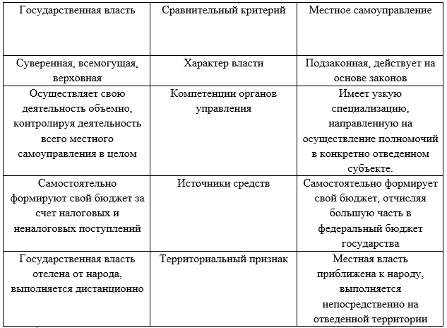
Государственную службу принято рассматривать с самых разнообразных аспектов, которые схематично представлены на рисунке 2.
Как можно заметить из данных рисунка 2., основными аспектами рассмотрения государственной службы являются:
1.Социальный;
2.Политический;
3.Социологический;
4.Правовой и т.д.
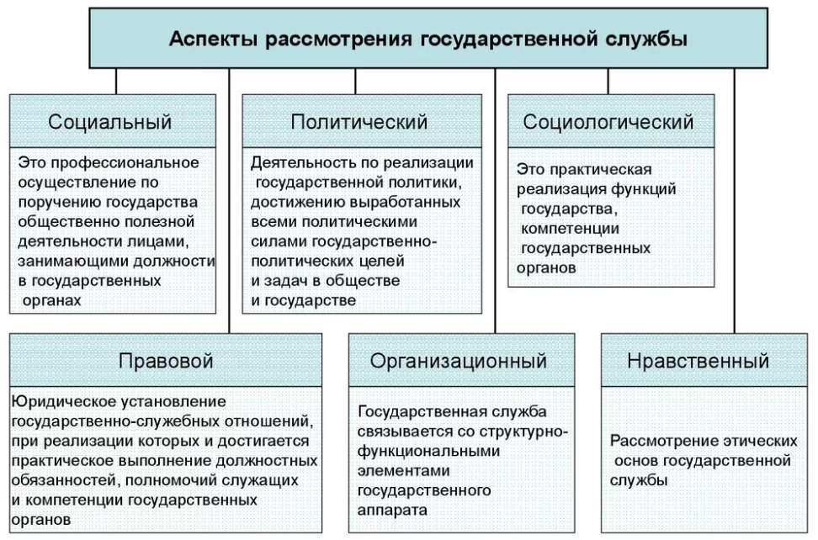
Рис 2. Аспекты рассмотрения государственной службы

Государственный служащий в условиях развития современного общества формирует мнение людей о деятельности органов государственной власти и именно поэтому, он должен показывать себя в самом лучшем виде.
Государственная служба выступает как объект социального исследования, речь о котором более предметно пойдет в следующем параграфе.

2. Государственная служба как объект социологического исследования

Ряд ученых в своих научных трудах рассматривают государственную службу и ее основные аспекты с позиции социологического взгляда. Обобщив мнения социологов, дадим определение «государственной службы» с точки зрения социологического исследования.
Итак, под государственной службой ряд социологов понимают периодическое исследование, которое основано на социальной природе взаимоотношений. Являясь социальным институтом, государственная служба отражает различные аспекты социальной практики, основная цель которой - обеспечение прав и свобод граждан, закрепленных в действующем законодательстве.
Социальный аспект государственной службы выражается во взаимодействии взаимосвязанных элементов, которые более наглядно представлены на рисунке 3.
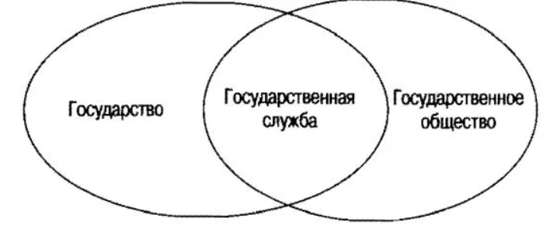
Рис 3. Соотношение государства и государственной службы

Как можно заметить из данных рисунка 3., государственная служба являясь социальным явлением, непосредственно связана с государством и обществом.
Важно отметить, что государственную службу социологи отождествляют и как функцию общества, а именно социальную функцию. Ведь государственная служба отражает интересы конкретного слоя людей, их значимость для остального круга лиц, с которыми они активно взаимодействуют в ходе своей деятельности.
Государственный служащий входит в структуру государственного аппарата, которая отображена на рисунке 4
Социальный аспект государственной службы в условиях развития гражданского общества, можно рассматривать с трех различных уровней:
1.Общественный уровень. Здесь речь идет об исследовании государственной службы как социального института. Рассматриваются его основные функции и цели;
2.Социальный аспект. Здесь речь уже идет об исследовании государственной службы через призму ценностей, норм и традиций;
3.Независимый аспект. Суть данного исследования в рассмотрении ряда независимых показателей, таких как имидж, рейтинг и т.д.
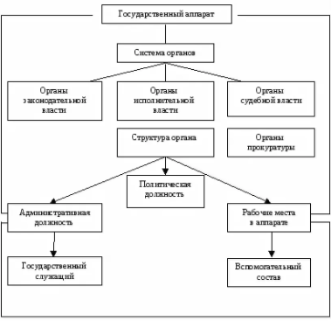
Рис 4 Структура государственного аппарата

Система государственной и муниципальной службы в РФ имеет свою нормативно-правовую основу, речь о которой более предметно пойдет в следующем параграфе.

3. Нормативно-правовое регулирование государственной службы в РФ

Ранее, в предыдущих параграфах, вскользь был исследован вопрос, связанный с исследованием правовой природы государственной службы.
Стоит отметить, что являясь социально-значимой деятельностью как для отдельных категорий, так и для всего гражданского общества в целом, деятельность государственных служащих регламентирована нормами права.
Основными нормативно-правовыми актами, регулирующими данную деятельность в РФ можно назвать:
1.Конституция РФ;
2. Федеральный закон от 27.05.2003 № 58-ФЗ «О системе государственной службы Российской Федерации»;
3. Федеральный закон "О государственной гражданской службе Российской Федерации" от 27.07.2004 N 79-ФЗ.
Несмотря на выше представленный перечень нормативно-правовых документов, основу регулирования государственной службы составляет Федеральный закон от 27.07.2004 N 79-ФЗ «О государственной гражданской службе Российской Федерации». Именно в нем детально прописаны понятие и признаки государственной службы, а также ее основные аспекты и отличия от иных видов государственной службы.
Первоначально, в постсоветской России вопросы института государственной службы регулировались по средствам закона «Об основах государственной службы Российской Федерации» от 31 июля 1995 г. № 119- ФЗ.
В дальнейшем, институт государственной службы юридически регулируется Федеральным законом от 27.07.2004 N 79-ФЗ «О государственной гражданской службе Российской Федерации», т.е. создает систему государственного аппарата, обеспечивая тем самым функционирование самого государства.
Особенностями государственной службы являются специфические средства и приемы решения:
1.разрешения,
2.запреты,
3.обязательства,
4.подчиненность,
5.подотчетность и подконтрольность,
6.правовое стимулирование и правовое ограничение,
7.доверие государства.
Правовому институту соответствуют конкретные законодательные и нормативные акты, которые определяют все его основные элементы.

Заключение

В завершении работы подведем итоги и сделаем выводы:
Государственная служба представляет собой вид деятельности работников государственных организаций, осуществляемый на профессиональной основе. Основными аспектами рассмотрения государственной службы являются:
1.Социальный;
2.Политический;
3.Социологический;
4.Правовой и т.д.
Деятельность государственных служащих регламентирована нормативно-правовыми актами, в частности в РФ к таким НПА можно отнести:
1.Федеральный закон от 27 июля 2004 г. № 79-ФЗ (ред. от 02.07.2013) «О государственной гражданской службе Российской Федерации»
2. Федеральный закон от 27 июля 2004 г. N 79-ФЗ "О государственной гражданской службе Российской Федерации" и т.д.
В системе государственных служащих РФ на сегодняшний день, основная доля приходится на чиновников со средним и высшим образованием 53% и 30% соответственно. В структуре государственных служащих по стажу работы в органах, то здесь преобладает персонал, который осуществляет свою деятельность на протяжении от 3 до 5 лет. На долю данной категории приходится около 60% чиновников
На сегодняшний день, в системе государственной и муниципальной службы РФ имеется ряд проблем, среди которых:
1.отсутствие целостной системы государственной службы;
2.отсутствие полного и четкого законодательного регулирования государственной службы в целом и отдельных ее видов;
3.низкая эффективность работы государственных служащих;
4.снижение уровня престижности государственной службы из-за трудностей продвижения по карьерной лестнице;
5.отсутствие системы перевода государственного служащего из одного государственного органа или государственной службы в другую с сохранением его статуса;
Главными аспектами модернизации системы государственной службы в РФ являются:
1.оптимизация структуры муниципальной службы по функциям,
2.повышение профессиональных навыков и уровня подготовки управленческих кадров на государственной службе РФ;
3.увеличения уровня организационной культуры в сфере государственной и муниципальной службы;
4.ужесточение наказаний за коррупционные правонарушения на государственной службе и т.д.
Таким образом, на основании проведенного исследования можно сказать о том, что для того, чтобы сделать деятельность государственных служащих в РФ более эффективной, необходимо усовершенствовать нормативно-правовой механизм.

Список использованной литературы

1. Конституция Российской Федерации от 21.07.2014 // Электронный ресурс. – Режим доступа: http://constitution.kremlin.ru
2. Федеральный закон от 27.05.2003 № 58-ФЗ «О системе государственной службы Российской Федерации» // Электронный ресурс. – Режим доступа: http://www.consultant.ru/document/cons_doc_LAW_42413/
3. Федеральный закон "О государственной гражданской службе Российской Федерации" от 27.07.2004 N 79-ФЗ // Электронный ресурс. – Режим доступа: http://www.consultant.ru/document/cons_doc_LAW_48601/
4.Атаманчук Г.В. Сущность государственной службы: учебное пособие / Г.В. Атаманчук. – М.: РАГС. - 2018. – 295 с.
5.Бахрах Д.Н. Государственная служба России: учебное пособие / Д.Н. Бахрах. - М.: Проспект. – 2017. – 277 с.
6.Будович М.С. Государственное управление и его специфика в обществе – Казань. - 2017. – 197 с.
7.Давыдок А.В., Преснякова В.В. Имидж государственного служащего // В сборнике: Потенциал Российской экономики и инновационные пути развития. Материалы международной научно-практической конференции студентов и аспирантов: в 2 частях. Омский филиал Финансового университета при Правительстве РФ - 2018. - С. 363-387.
8.Зыкова Е.Е. Имидж государственного служащего как фактор оценки управленческого труда // В сборнике: Взаимодействие науки и общества: проблемы и перспективы. Сборник статей международной научно-практической конференции: в 3 частях. - 2018. - С. 228-233.
9.Иванов В.В. Государственное и муниципальное управление в современном обществе с / В.В. Иванов, А.Н. Коробова. - М.: ИНФРА-М. - 2018. - 383 c.
10.Каменская Е.А. Правовое обеспечение взаимодействия власти и населения // Научный вестник Волгоградской академии государственной службы. Серия: Политология и социология. – 2018. – № 1. – С. 29-35.
11.Кузнецов И.О. Проблемы формирования позитивного имиджа и профессионализма государственных служащих в РФ // Экономика и управление в машиностроении. 2018. - № 6. - С. 58-59.
12.Кокотов А. Н. Информатицонная открытость органов власти и населения: Курс лекций /А. Н. Кокотов А.С. Саломаткин. – М.: Юристъ. - 2018. - С. 187–198.
13.Малахова О.В. Власть и гражданский сектор в регионе // Среднерусский вестник общественных наук. – 2018. – № 4. – С. 56–59.
14.Матузов Н.И. Правовая система и личность. Саратов - 2017.- С.45-71.
15.Меркулов П.А. Актуальные проблемы взаимосвязи государства и населения в современной России // Вестник государственного и муниципального управления. – 2017. – №3. – С. 55–59.
16.Пегасов А.Н., Белостоцкий А.А. Проблемы, препятствующие формированию позитивного имиджа государственного служащего // Новая наука: Проблемы и перспективы- 2017. - № 3-. С. 143-145.
17.Романов В. Л. Прохождение государственной службы: карьерная стратегия и служебная тактика: учебное пособие / В. Л. Романов. – М.: РАГС. - 2016. - 416 с.
18.Трусова А.С. Проблема определения термина «элита» в социологии и политологии // Наука и образование в жизни современного общества: сборник научных трудов по материалам Междунар. научно-практической конференции: в 12 частях - 2018.- С. 139-140.
19.Трусова А.С., Остроухова В.А. Правящая политическая элита: современный социологический портрет // Современное общество, образование и наука: сборник научных трудов по материалам Международной научно-практической конференции: в 16 частях - 2015. - С. 140-141.

